ZAŁĄCZNIK NR 1 DO SIWZ
SZCZEGÓŁOWY OPIS PRZEDMIOTU ZAMÓWIENIA
Lp. | Artykuł oraz jego opis | Zdjęcie poglądowe | Uwagi
1 | Tapczan  - wymiary leżyska 195 x 80 cm ,  - rama z drewna litego o przekroju min. 38 mm x 58 mm z nabitą płytą pilśniową 3,2 mm;  - wypełnienie z pianki T 35 kg/m3 oraz wkład ze sprężyny bonell o gr. 2,2 mm, całość oklejona ovatą tapicerską 150 gr/m2;  - wysokość tapczanika 41 cm;  - automat metalowy umożliwiający swobodny i bezpieczny dostęp do pojemnika (ze sprężyną podtrzymującą);  - skrzynia z płyty laminowanej 18 mm;  - kolor do wyboru przez Zamawiającego po przedstawieniu próbek;  - nogi plastikowe podklejone filcem;  - pojemnik na pościel z laminowanym dnem z płyty pilśniowej, krawędzie wykonane techniką ABS z wklejonym profilem wzmacniającym krawędź;  - pojemnik z jednej strony ma posiadać wezgłowie oraz wykończone krawędzie ABS, w narożnikach drewniane klocki wzmacniające konstrukcję;  - tapczanik wykonywany jest w wersji prawy lub lewy;  - obicie tkanina o odporności na ścieranie: min.25 000 tarć, gramatura: 280g/m2, odporna na wodę, tłuszcz, zabrudzenia, np. Alicante lub równoważne,  - poduszka wypełniona ovatą tapicerską 150 gr/m2 oraz granulatem piankowym;  - gwarancja 24 miesiące | 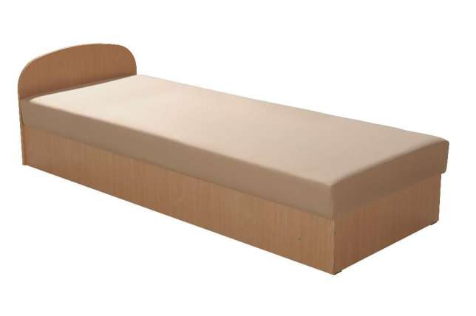 | zdjęcie ma charakter poglądowy
2 | Wersalka  - wymiary leżyska 195 x 122 cm ( złożona 195 cm x 85 cm x 94cm ), rama z drewna litego o przekroju min. 38 mm x 58 mm ze sprężynami falistymi wypukłymi min. gr. 4 mm;  - wypełnienie z pianki T 35 kg/m3 , całość oklejona ovatą tapicerską 150 gr/m2;  - wysokość wersalki 45cm;  - automat metalowy umożliwiający swobodny i bezpieczny dostęp do pojemnika;  - skrzynia z płyty laminowanej 18 mm;  - kolor do wyboru przez Zamawiającego po przedstawieniu próbek;  - nogi drewniane podklejone filcem;  - pojemnik na pościel z laminowanym dnem z płyty pilśniowej;  - w narożnikach drewniane klocki wzmacniające konstrukcję;  - obicie tkanina o odporności na ścieranie: min. 25 000 tarć, gramatura: 280g/m2, odpornej na wodę, tłuszcz, zabrudzenia, np. Alicante lub równoważne,  - szycie podwójne wzmacniające na połączeniach tkaniny;  - dookoła mebla lamówka maskująca i wzmacniająca krawędź .  - 2 poduszki wypełnione ovatą tapicerską 150 gr/m2 oraz granulatem piankowym;  - gwarancja 24 miesiące | 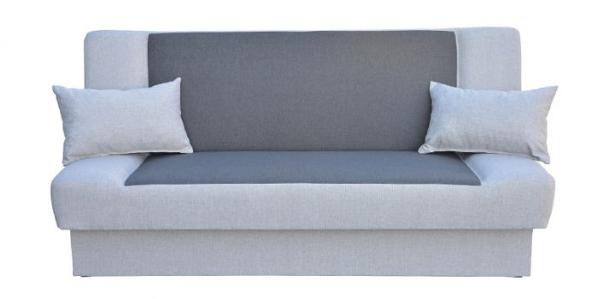 | zdjęcie ma charakter poglądowy

- Zamawiający zastrzega, że dostarczony przedmiot zamówienia musi posiadać wymagane przepisami prawa aktualne zezwolenie dopuszczające do obrotu i stosowania na terenie Polski, dopuszczające do użytkowania zgodnie z przeznaczeniem, któremu ma służyć – świadectwo iż dany produkt nie wydziela lotnych związków organicznych, które mogą mieć wpływ na zdrowie człowieka, spełniają wymagania wytrzymałościowe w zakresie bezpiecznych rozwiązań konstrukcyjnych, bezpieczeństwa użytkowania, trudnopalności, odporności na ścieranie.
- Oferowany przedmiot zamówienia musi być fabrycznie nowy.
- Wykonawca składając ofertę gwarantuje, że dostarczony przedmiot zamówienia będzie pierwszej jakości, wolny od wad i zgodny z wymaganiami Zamawiającego szczegółowo opisanymi w formularzu cenowym.
- Miejsce dostawy mebli – AMW REWITA Sp. z o.o. Odział Rewita Rogowo, Rogowo 76, 72-330 Mrzeżyno.
- Wykonawca zobowiązuje się dostarczyć przedmiot zamówienia zorganizowanym przez siebie transportem, zgodnie z obowiązującymi w tym zakresie normami i przepisami, na koszt i ryzyko Wykonawcy. Zamawiający nie będzie ponosił odpowiedzialności za uszkodzenia powstałe podczas załadunku, transportu oraz rozładunku.
- Wykonawca zobowiązany jest do rozładowania, wniesienia, zmontowania, ustawienia i uregulowania, zgodnie z instrukcją producenta, w miejscu wskazanym przez Zamawiającego.
- O ile nie wskazano inaczej w Opisie Przedmiotu Zamówienia i załącznikach do SIWZ przedstawione wymagania mebli należy rozumieć jako minimalne, dopuszczalne jest zaoferowanie rozwiązań lepszych bądź równoważnych.
- W przypadku złożenia oferty zawierającej zastosowanie rozwiązań równoważnych do opisywanych przez Zamawiającego, obowiązek udowodnienia ich równoważności z wymaganiami wskazanymi przez Zamawiającego, leży po stronie Wykonawcy.
- Za równoważny, w stosunku do wskazanego przedmiotu zamówienia, Zamawiający uzna taki, oferowany przez Wykonawcę sprzęt, który pod względem wizualnym, funkcjonalnym, technicznym i użytkowym będzie równoważny do opisanego w przedmiocie zamówienia. Za równoważne pod względem:
- wizualnym i funkcjonalnym - Zamawiający rozumie tak wykonany sprzęt, który umożliwi na etapie jego eksploatacji osiągnięcie zakładanych walorów wizualnych i funkcjonalnych w trakcie użytkowania, takich jak przy użyciu sprzętu o parametrach referencyjnych,
- technicznym i użytkowym - Zamawiający rozumie tak wykonany sprzęt, który posiada równoważną pod względem technicznym budowę i wyposażenie co zawarty w opisie przedmiotu zamówienia sprzęt, o podanych parametrach referencyjnych.
- Zamawiający zastrzega, że zaproponowany przez Wykonawcę w ramach niniejszego postępowania asortyment winien spełniać wszystkie wymogi podane w opisie przedmiotu zamówienia. W związku z tym w przypadku zaproponowania produktów równoważnych, niezbędnym jest wypełnienie przez Wykonawcę kolumny „9” w załączniku nr 4 do SIWZ w sposób precyzyjny, kompletny i jednoznaczny. Zamawiający dopuszcza tolerancję w zakresie wymiarów mebli +/- 5%.

